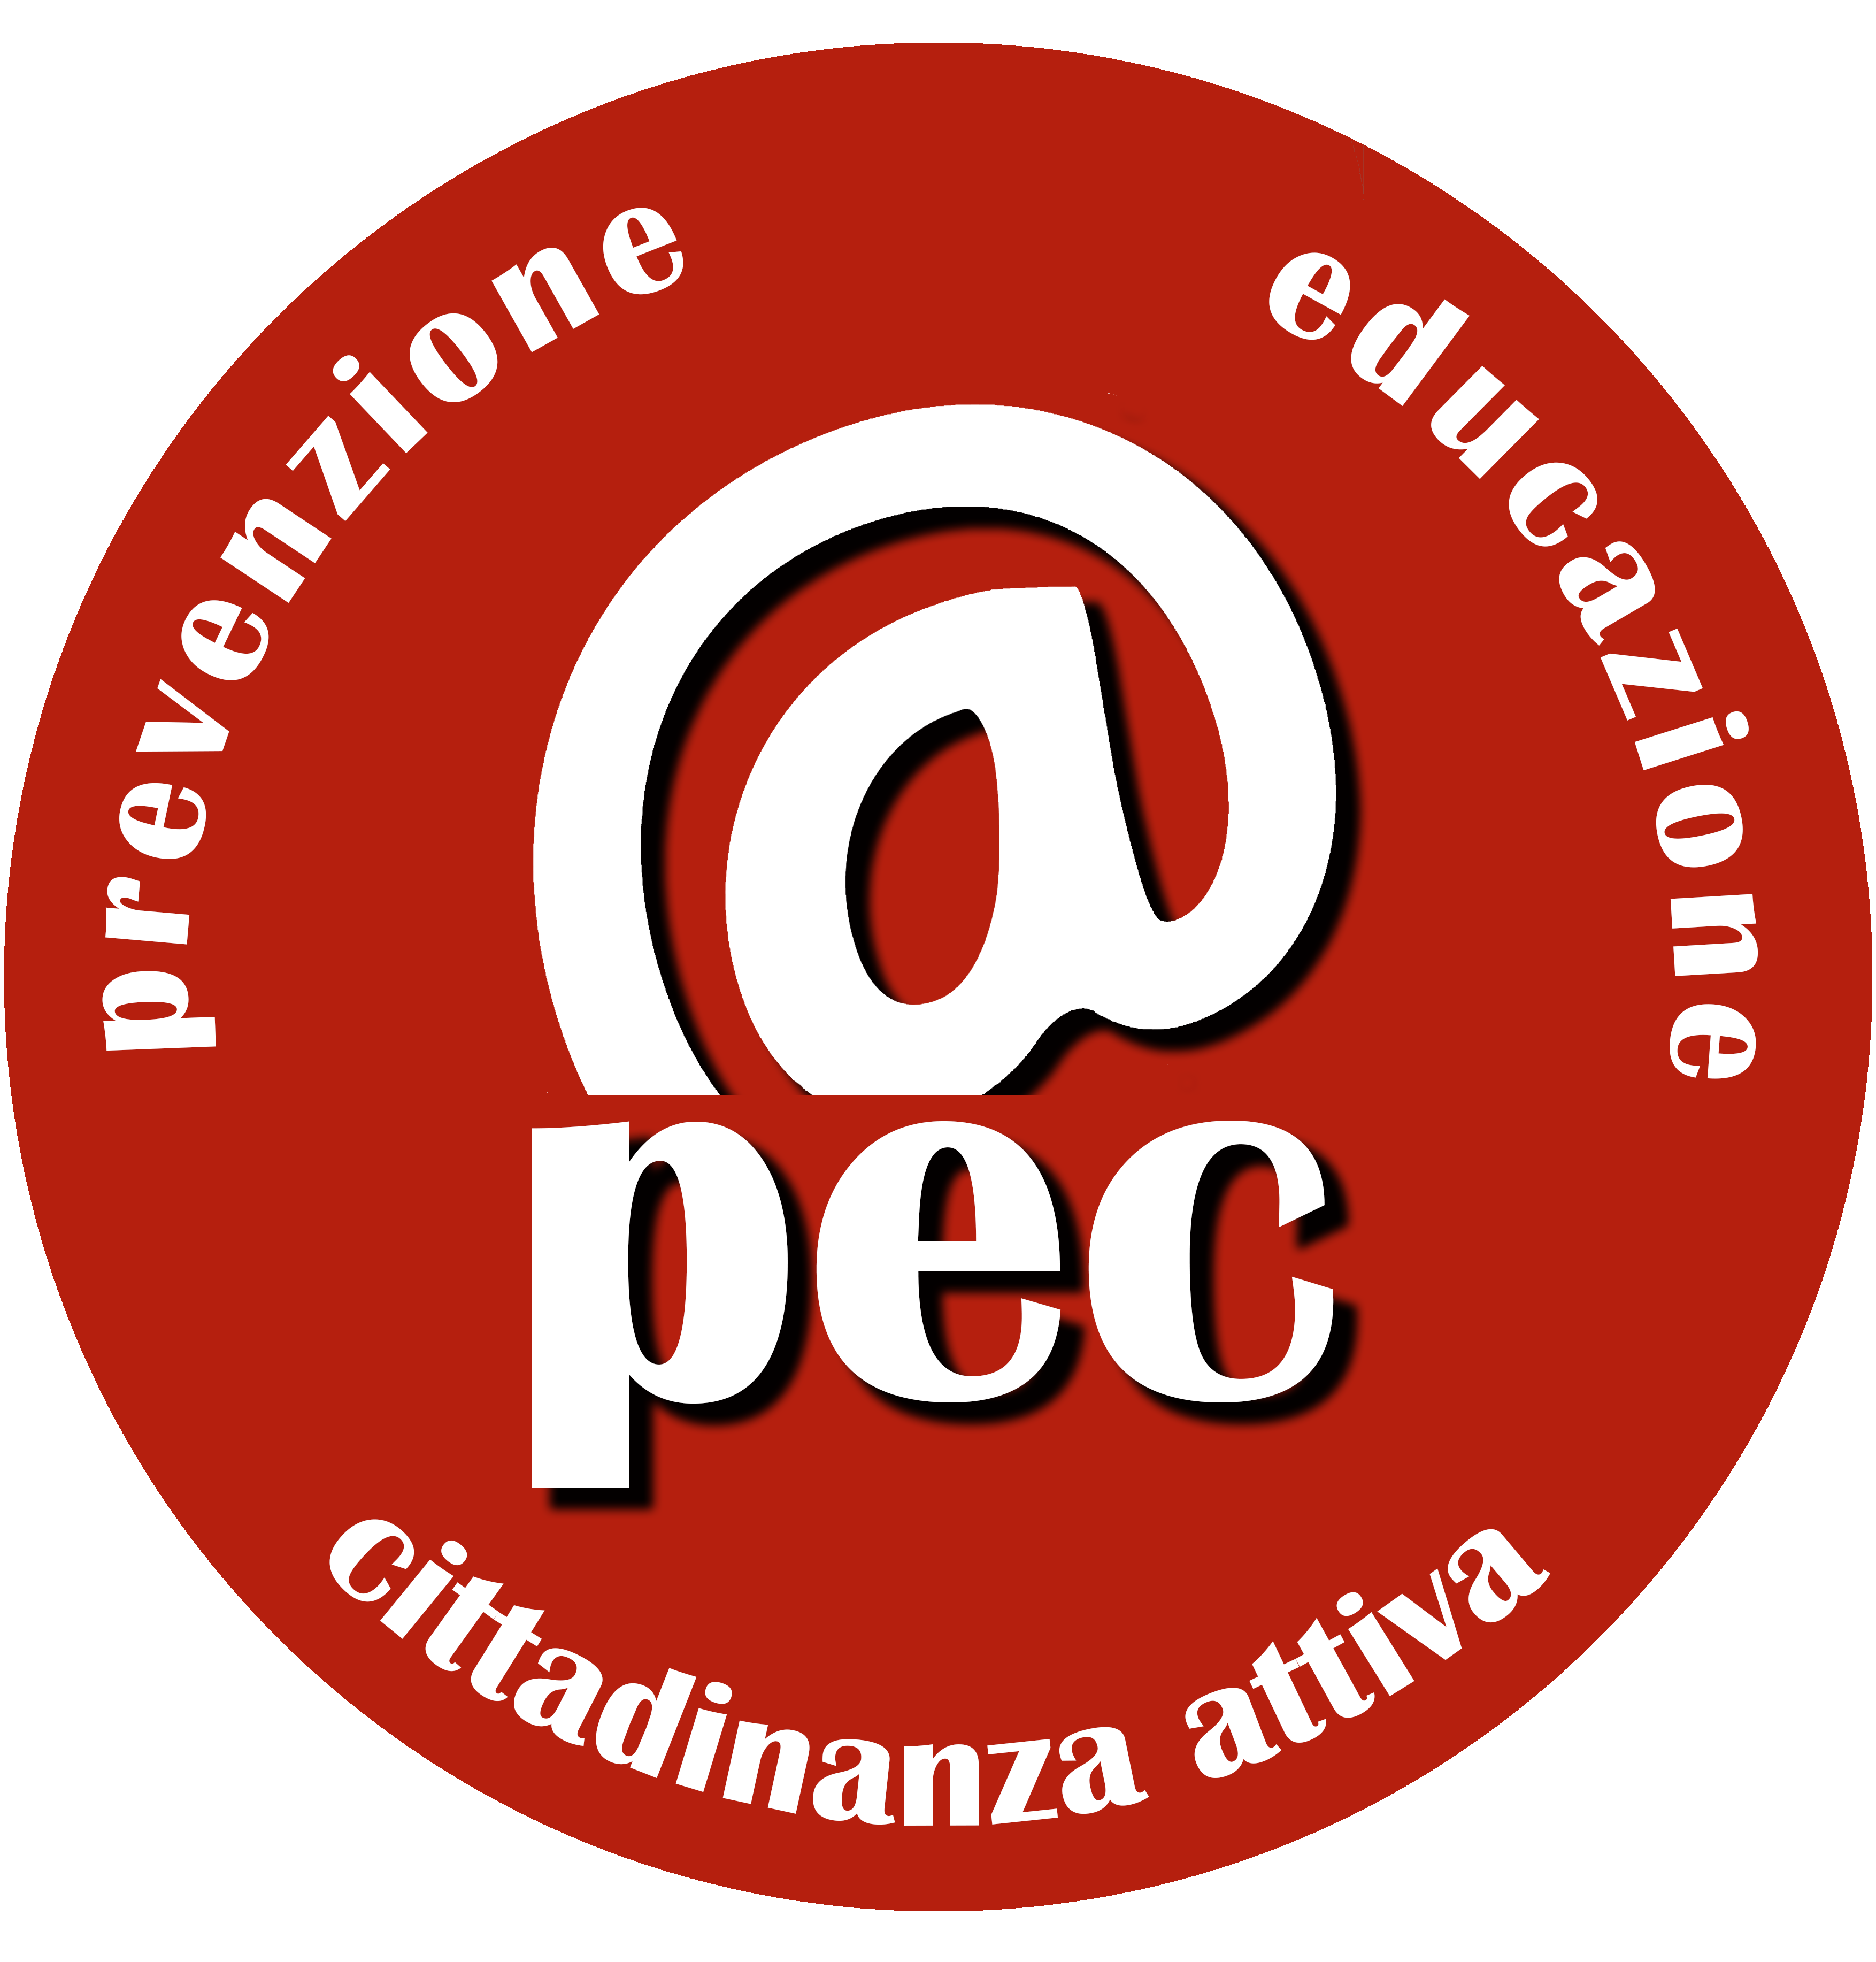
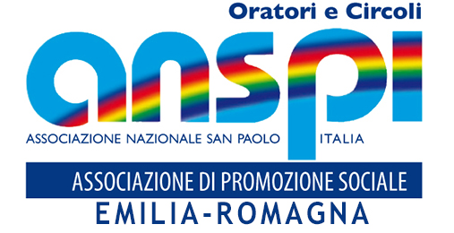
Iniziativa @PEC – Prevenzione, Educazione, Cittadinanza attiva finanziato dal Ministero del lavoro e delle politiche sociali ai sensi della legge n. 383/2000 art. 12, comma 3, lettera D) – Linee di indirizzo annualità 2016

OGNUNO RESPONSABILE DI TUTTI

SCHEDA DI ISCRIZIONE AL CONVEGNO :
iniziativa Gratuita

Cognome e Nome _________________________________________________________________
Regione ________________________________ Diocesi _________________________________
Cell _______________________ E-mail ______________________________________________

Partecipo al buffet: No Si
Necessità di attestato: No Si
Arrivo in: Auto
Treno alla stazione di Carpi
possibilità di usufruire della navetta messa a disposizione dall’organizzazione
orario di arrivo in stazione: ___________
Da compilare e rispedire entro Lunedì 11 Giugno alla seguente mail:
segreteria@anspiemiliaromagna.it

Per informazioni:
segreteria@anspiemiliaromagna.it

Cell. 327 1705003//3936514050

I vostri dati personali saranno inclusi nella mailing list e utilizzati per l’invio di informazioni relative al convegno. Conformemente a quanto previsto dal D.Lgs. n. 196/2003, tali dati potranno essere cancellati a seguito di richiesta scritta da inviare inviare a segreteria@anspiemiliaromagna.it

Con la presente richiesta,
Si autorizza la fotografia e/o la ripresa del sottoscritto / del minore, effettuate ai soli fini istituzionali, durante lo svolgimento della manifestazione.
Si autorizza al trattamento e alla pubblicazione, ai soli fini istituzionali, di video, fotografie e/o immagini atte a rivelare l’identità del sottoscritto / del minore, sul sito web e sul periodico dell’Associazione e nelle bacheche affisse nei locali della medesima.

Firma

_____________________

